**Kedves Gyerekek!**

Ahhoz, hogy az e heti dalt meg tudjátok hallgatni, szeretném, ha belépnétek egy olyan oldalra, ahol angol nyelvű könyveket lehet meghallgatni. Sok-sok, érdekesnél érdekesebb olvasmányt találhattok a **myon.com** oldalon. A szükséges tudnivalókat itt megtaláljátok, a belépéshez kérjétek szüleitek segítségét.

Menjetek a következő oldalra:

<https://www.myon.com/school/freemyonhungary>

Ezt fogjátok látni:

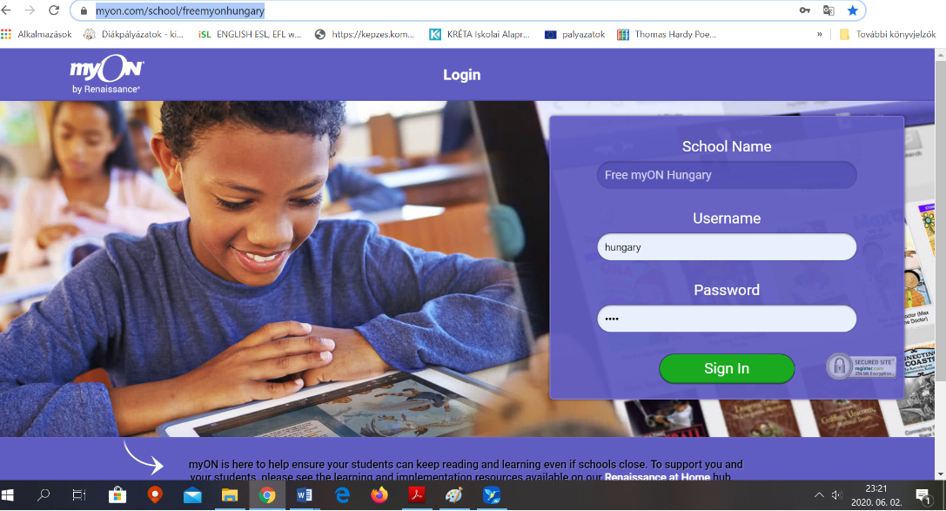

Ha üresnek látjátok a ’username’ és a ’password’ sorokat, a következőket írjátok be:

Username: hungary

Password: myon

Ha sikerült belépni, a keresőbe írjátok be: ’The wheels on the bus’

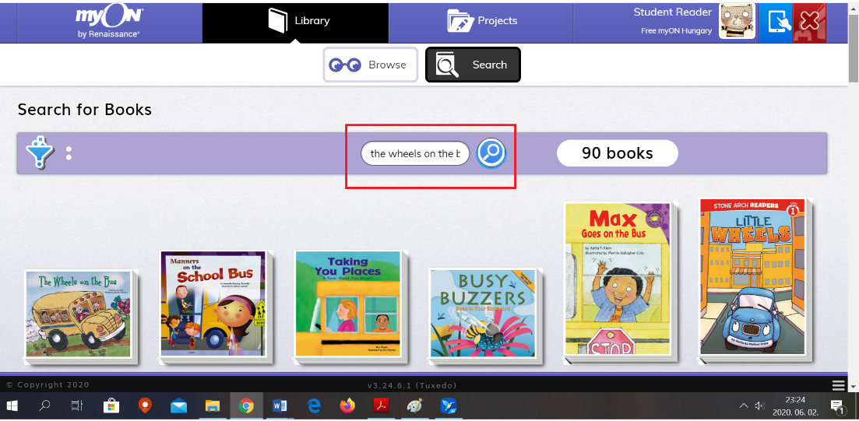

Válasszátok ki a következő könyvet és kattintsatok a ’Read’ gombra.

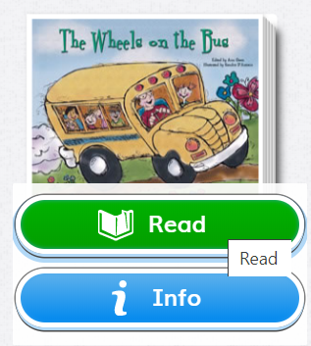

Ezután ezt látjátok:

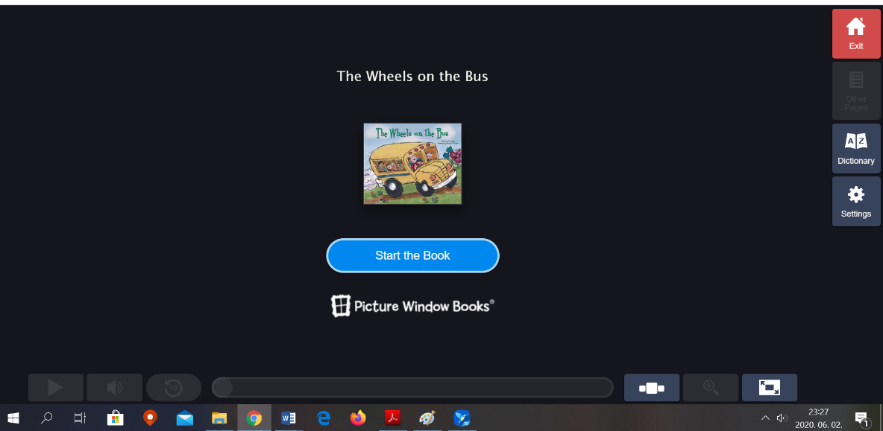

Kattintsatok a ’Start the Book’ gombra és már meg is hallgathatjátok a dalt. Remélem tetszeni fog nektek is.

Éva néni